

Проектна Задача:

Веб страна за продажба на компјутески делови и опрема “МЕГАТЕК”

Ментор: Проф. Александра Настоска Николоска Изработил: Никола Каланоски

Матура 2024 – Охрид

Содржина

Вовед 3

Што претставува HTML? 4

Што претставува CSS? 5

Што претставува JavaScript? 6

Што е Visual Studio Code? 7

# Вовед

# 

# Што претставува HTML?

HTML (HyperText Markup Language) е стандарден маркирачки јазик за веб-сајтови кој дава структура на содржината со дефинирање на таа содржина како: наслови, параграфи, слики и слично. Во суштина, HTML е столбот на веб-страницата, што овозможува создавање содржина што може да се гледа на Интернет. Тоа е јазик базиран на текст кој се толкува од веб-прелистувачи.

Овој јазик не е класичен програмски јазик,туку тоа е збир од ознаки наречени тагови. Работата со HTML се врши со едноставни структури на код. HTML елементите се градежни блокови на веб-страница. Тие може да се користат за дефинирање на наслови, параграфи, слики, врски и многу повеќе. Секој HTML елемент има одредена цел и може да се прилагоди со атрибути. HTML таговите се користат за дефинирање на овие елементи и тие доаѓаат во парови.

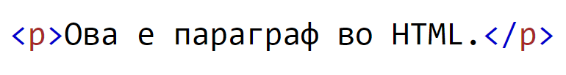

HTML документите се фајлови со .html екстензија. Истите можат да се прегледаат со било кој пребарувач. Пребарувачот го чита HTML фајлот и рендерира, прикажува неговата содржина за да можат корисниците да ја гледаат.

Веб - страниците обично содржат многу различни HTML страни. Секоја од нив има свои HTML документи. Секоја страна вклучува низа на тагови или елементи, кои се сметаат за основни градежни блокови на страниците. Преку нив се формира хиерархија по која содржината се организира во различни секции, параграфи, наслови и слично.

HTML се користи во комбинација со други технологии како CSS и JavaScript за да се создадат визуелно привлечни и интерактивни веб-страници.

# Што претставува CSS?

CSS или Cascading Style Sheets е програмски јазик кој се користи за опишување на презентација на документ напишан во HTML. CSS се користи за дефинирање на стилот на веб-локација заедно со HTML и е јазик заснован на правила кој овозможува да се дефинираат правилата со одредување групи на стилови кои треба да се применат на одредени елементи или групи елементи на веб-страницата.

CSS е моќна алатка која може да го контролира распоредот на повеќе веб-страници одеднаш, заштедувајќи многу работа. Може да манипулира со бои на текст, кутии и други елементи за да создаде убави и функционални веб-страници. Без разлика дали сте почетник или искусен веб-развивач, разбирањето на CSS е од клучно значење за создавање визуелно привлечна и корисничка веб-страница.

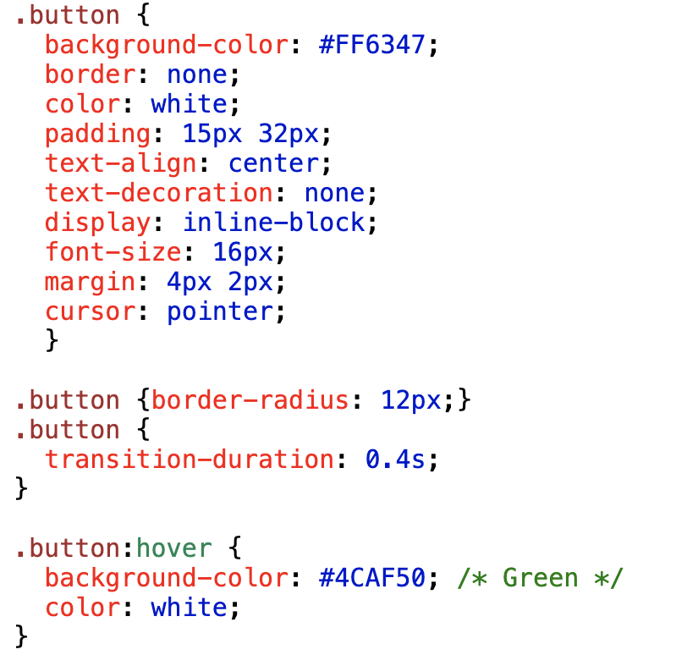

# Што претставува JavaScript?

JavaScript претставува скриптен јазик кој е објектно ориентиран, со можност да се извршува на повеќе хардверски и софтверски платформи. JavaScript е мал и едноставен јазик, кој се користи во комбинација со други производи и апликации, како на пример прелистувач. Вгнезден во соодветен производ, JavaScript може да се поврзе со објектите во неговата околина и да овозможи програмска контрола над нив. Javascript е програмски јазик првично создаден за да спречи веб-страниците да бидат статични, иако денес неговата употреба се прошири на сектори кои немаат никаква врска со мрежата.

Тој е динамичен, интерпретативен јазик кој може да се користи за креирање интерактивни и динамични веб страници. Со помош на JavaScript, може да се создаваат интерактивни елементи како форми, карти, анимации и многу повеќе. Тој е многу моќен јазик кој може да се користи за манипулирање на DOM (Document Object Model) на страната, што означува динамично променување на веб содржината во зависност од акциите на корисникот. JavaScript е компатибилен со сите најпопуларни веб прелистувачи, па затоа е многу популарен меѓу веб дизајнерите и програмерите. JavaScript е идеален за бек-енд развој, што означува дека може да се користи за креирање на целосни веб апликации. Затоа, JavaScript е многу важен јазик за веб развој и е неопходен за сите кои сакаат да се занимаваат со веб програмирање.

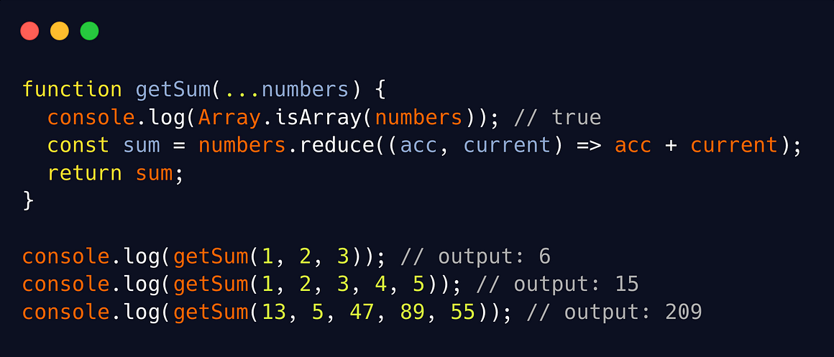

# Што е Visual Studio Code?